Муниципальное бюджетное дошкольное образовательное учреждение
«Детский сад № 1 «Золотой петушок» комбинированного вида»
(МБДОУ №1 «Золотой петушок»)

Логико-математическое развитие детей старшего дошкольного возраста посредством использования
камешков Марблс

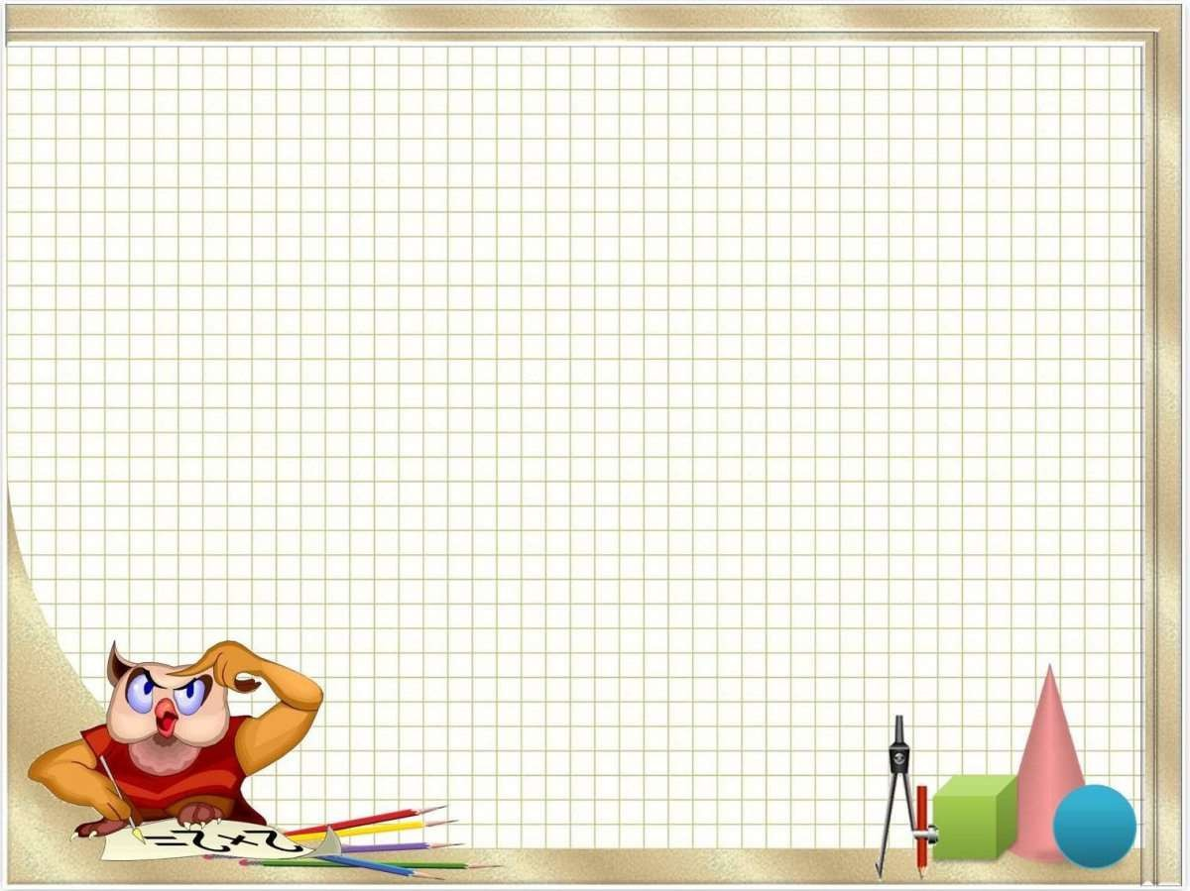

Апрель 2025
Выручаева Наталья Николаевна,
старший воспитатель Черемная Татьяна Викторовна,
воспитатель



АКТУАЛЬНОСТЬ
На современном этапе модернизации дошкольного образования особое внимание
уделяется обеспечению качества образования в дошкольном возрасте, что вызывает необходимость поиска способов и средств развития логических приемов умственных действий, учитывая потребности и интересы дошкольников.
Развитие логико-математического мышления – это целенаправленный и организованный процесс передачи и усвоения знаний, приёмов и способов умственной деятельности. Основной его деятельностью является не только подготовка к успешному овладению математикой в школе, но и всестороннее развитие детей.
Как пишет М. В. Осорина в замечательной книге «Секретный мир детства в пространстве мира взрослых», дети любят сокровища, создают свои сокровищницы. Основную часть «сокровищ» составляют мелкие предметы, найденные ребёнком на улице: бусины, значки, сломанные брошки, красивые пуговицы, предметы совсем непонятного происхождения и назначения, привлекающие внимание именно своей странностью. В «сокровищнице» находятся вещицы дареные, перешедшие по наследству, но туда не кладут предметы, купленные в магазине. Обычно ребенок предпочитает общаться со своими «сокровищами» наедине, чтобы никто не мешал: рассматривает их, любуется, фантазирует.
Именно этот глубинный внутренний интерес детей к предметам подобного типа
подсказал идею ввести в практику работы блестящие камешки – Марблс

КАМЕШКИ МАРБЛС. ЧТО ЭТО?
Применение камешков Марблс – это инновационный способ обучения, особый дидактический материал, идущий от потребностей ребёнка.
Сама суть Марблс побуждает активность и интерес ребёнка. Заставляет возвращаться к материалу и получать чувственное и интеллектуальное удовольствие от работы. В ходе упражнений с ними предусмотрено формирование сенсорных эталонов с учётом различных умений и навыков детей, а так же приобретение детьми новых представлений, которые они могли бы использовать в разных видах деятельности, в том числе и в математическом развитии.
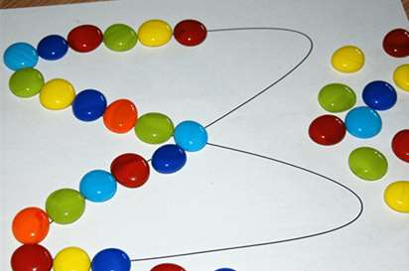

Внедряя данную технологию в работу с детьми, большое внимание стоит уделить технике безопасности. Основное правило безопасности для взрослого – это постоянное присутствие взрослого, т.е. дети должны быть под постоянным контролем.

Детям необходимо озвучить следующие правила:

- Камни нельзя брать в рот, засовывать в нос и уши. Это может быть
опасно.
- Камни нельзя кидать. Они стеклянные и могут разбиться.

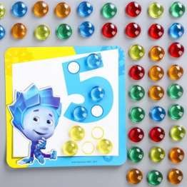

ЗАДАЧИ ПРИМЕНЕНИЯ КАМУШЕК МАРБЛС
Несмотря на внешнюю простоту и доступность, только в
области математического развития Марблс является эффективным методом работы с детьми и способствует решению целого ряда задач:
а) развивают сенсорику, обследовательские действия;
б) способствуют закреплению понятий величины, формы, цвета, количество;
в) развивают умения сравнивать, классифицировать, группировать, чередовать
по признаку, анализировать;
г) развивают навыки порядкового и количественного счета; д) развивают чувство ритма, цвета, композиции;
е) способствуют развитию ориентировки в пространстве, на листе бумаги; ж) развивают мелкую моторику рук, точность и продуктивность движений; з) способствуют развитию воображения и творчества;
и)главное – способствуют развитию самостоятельности и инициативности ребёнка, формируя его как субъекта собственного математического развития.
Главное для нас – способствуют развитию самостоятельности и инициативности
ребёнка, формируя его как субъекта собственного математического развития

ИГРЫ С КАМУШКАМИ МАРБЛС НА РАЗВИТИЕ ЛОГИКО - МАТЕМАТИЧЕСКИХ ПРЕДСТАВЛЕНИЙ У ДЕТЕЙ СТАРШЕГО
ДОШКОЛЬНОГО ВОЗРАСТА

«Мозаика»
Цель: Учить детей выкладывать узор согласно схеме.
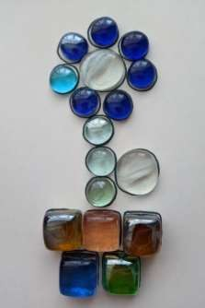
Вариант 1. Педагог предлагает схему узора, дети повторяют её. Вариант 2. Дети сами придумывают схему и по ней выкладывают узор

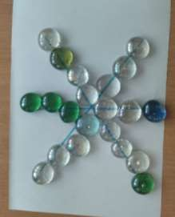
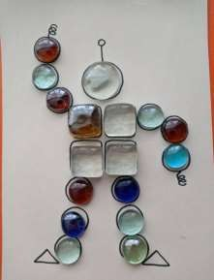


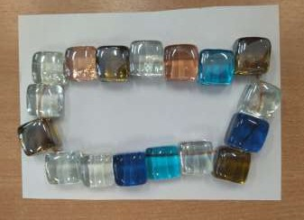

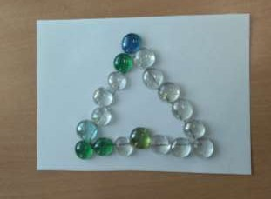

«Выложи геометрическую фигуру»
Цель: Закрепить знание геометрических фигур.

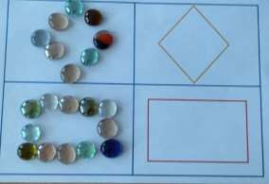
Педагог предлагает детям выложить геометрические фигуры

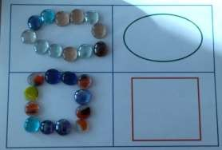

«Выложи цифру»
Цель знакомить детей с цифрами от 1 до 10, учить выкладывать
цифры по контуру и без.
Вариант 1. Педагог предлагает выложить камушками цифры по
контуру.
Вариант 2. Педагог предлагает выложить камушками цифры без
контура.
Вариант 3. Педагог предлагает выложить камушками цифру, которой

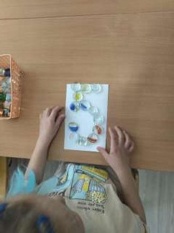

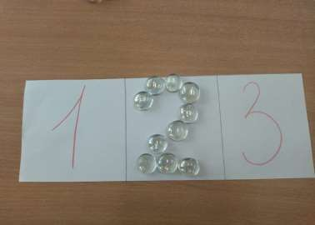
не хватает.
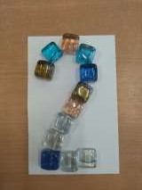

«Подбери нужное количество»
Цель: Соотнести цифру с количеством камешков.
Педагог предлагает под каждым изображением цифры выложить

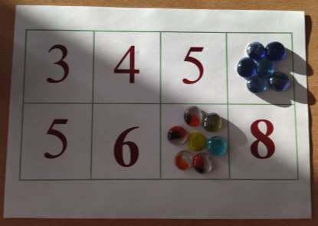

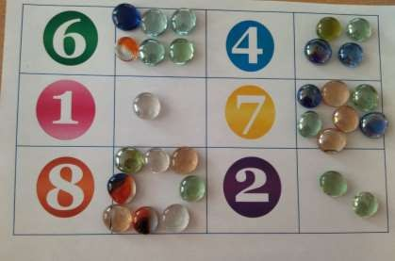

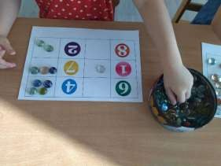
соответствующее количество камушков.

«Числовые домики»
Цель: учить состав числа от 1 до 10.
Например, нужно выбрать домик с цифрой 7 на крыше. Заполнить пустые окошки камешками Марблс. Объяснить, почему именно такое количество нужно положить в окошки, а не другое? Затем выбрать домики с другой цифрой выполнить те же действия. И т. д.

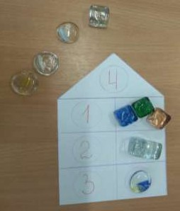

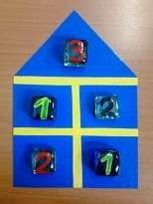

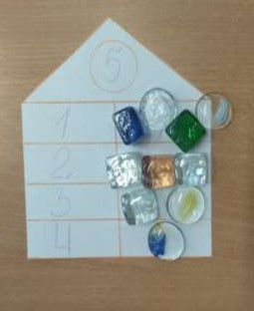

«Муха в клетке»
(развитие пространственных представлений)

В центре квадрата из девяти клеток сидит "муха". По инструкции взрослого ребёнок двигает камешек по квадратам.

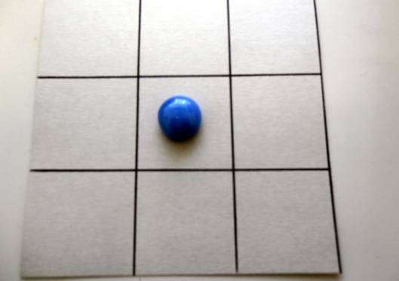
Усложнение - даётся многоступенчатая инструкция, ребёнок "передвигает" глазами камешек и ставит "муху" в нужный квадрат

При целенаправленном использовании камешков на занятиях у детей развиваются все виды ощущений, повышается мотивация, осознанность, формируется интерес, стремление к самостоятельности.

Малыш может оживлять, додумывать, представлять, он является активным участником процесса, а значит такие игры не надоедают. Главные качества, которые может проявить ребенок в играх марблс — свобода действий, эмоциональная насыщенность, творческая активность и изобретательность.


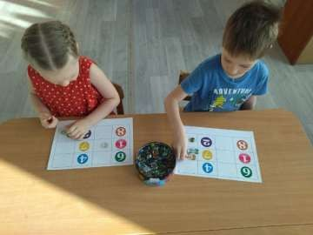

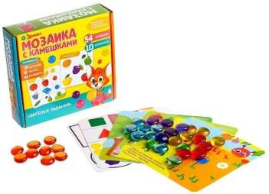
Поэтому с уверенностью можно сделать вывод, что камешки" марблс" – это инновационный, универсальный материал, который можно начинать использовать с детьми 4-5 лет.

«Истоки способностей и дарования детей – на кончиках их пальцев. От них идут тончайшие ручейки, которые питают источник творческой мысли. Другими словами: чем больше мастерства в детской руке, тем умнее ребёнок».

Василий Александрович Сухомлинский

